**№8**

**Лабораторная работа**

**«Разработка полнофункционального программного продукта для решения задач в профессиональной области»**

**Цель работы:**

Разработка полноценного программного продукта для решения задачи шифрования с применением криптографических возможностей Python

**Краткая теория:**

В Python существуют инструменты и стандартные библиотеки реализующие шифрование и библиотеки хешинга. Рассмотрим применение сторонних пакетах: PyCrypto и cryptography. Рассмотрим шифрование и расшифровывание текстовой строки с применением этих библиотек. Хеширование. Если нужно защитить хэши или алгоритм дайджеста сообщений, то для этого прекрасно подойдет модуль стандартной библиотеки Python hashlib. Он включает в себя безопасные алгоритмы хеширования FIPS, такие как SHA1, SHA224, SHA256, SHA384, а также SHA512 и MD5. Python поддерживает функции хеширования adler32 и crc32 - они содержатся в модуле zlib. Самым распространенным применением хеширования является хранение хеша пароля, вместо самого пароля. Алгоритм хеширования должен быть грамотно выбран для поставленной задачи, иначе он может быть расшифрован. Хеширование часто применяется для файлов, отправляемых по сети или через интернет. ВНИМАНИЕ Файл и его хеш отправляются по отдельности. Получатель файла может запустить хеш в полученном файле, чтобы убедиться в том, что файл соответствует отправленному хешу. Если это так, значит никто не менял файл, с момента его отправки.

**Задание**

Создать две программы выполняющие функции шифрования и дешифрования текстового файла. (выбор шифрования студент выбирает самостоятельно)

**ХОД РАБОТЫ**

Для выполнения задания было принято решение воспользоваться алгоритмом кодирования Хаффмана. Данный алгоритм позволяет не только закодировать текст создав ключ для декодирования, но еще и сжать текст. Также для реализации интерфейса потребуется встроенный в Python модуль Tkinter.

Создадим два файла, один из которых будет модульным, в него пропишем код алгоритма Хаффмана.

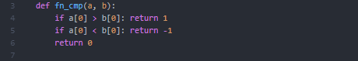

Рисунок 1 - сравнение 2-х элементов по количеству

На рисунке 1 показано сравнение 2-х элементов по количеству.

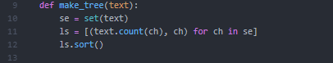

Рисунок 2 – код функция дерева Хаффмана

Начинаем построение дерева Хаффмана по тексту. Для этого как показано на рисунке 2 создаем функцию дерева. Для начала необходимо выделить множество символов. Далее создаем частотный список, с помощью генератора списков, пробегая все элементы в множестве se. В качестве результирующего элемента берем пару количество символов в строке и сам символ. Следом производим сортировку для того, чтобы символы с меньшей чистотой были слева, а с большей частотой справа.

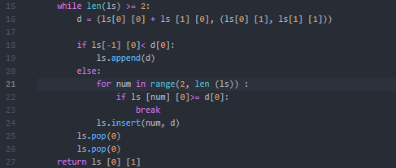

Рисунок 3 – код построения двоичного дерева по полученному отсортированному списку

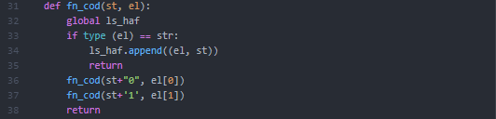

Рисунок 4 – код рекурсивного бинарного кода листов элемента

На рисунке 4 создается рекурсивно бинарный код листов элемента. Если элемент «символ» т.е. его тип str (строка), то к списку Хаффмана, прибавляем код и элемент, если этот элемент дерево, то применяем к его элементам саму эту функцию. Т.о. рекурсивная функция позволяет обойти дерево целиком и создать словарь.

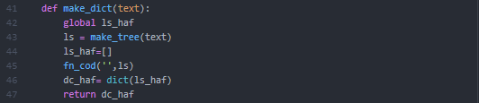

Рисунок 5 – функция словаря Хаффмана

Далее пишем новую функцию, в которой будет создавать словарь Хаффмана по тексту. Список Хаффмана обозначаем, как глобальную переменную. Для того, чтобы к ней можно было обращаться так же вне этой функции. Далее создаем дерево Хаффмана и применяем к нему рекурсивную функцию, описанную ранее, которая из дерева создаст код. Превращаем полученный список в словарь и возвращаем его.

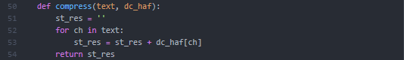

Рисунок 6 – функция сжатия текста

После создания словаря приступаем к сжатию текста. Где будет текст кодироваться в двоичный код, и создаваться ключ для расшифровки. Для начала сделаем заготовку результирующей строки, как пустую, а затем к строке добавляем значение словаря, проходим в цикле по всему тексту и возвращаем сжатый текст.

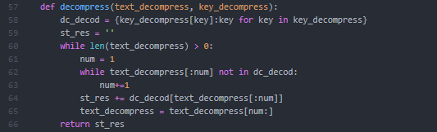

Рисунок 7 – код декодирования

На рисунке 7 представлен код декодирования. Аналогично, как и в случае с сжатием, данная функция работает с обратным словарем. Это очень просто сделать с помощью генератора словарей. Используем словарь Хаффмана и с помощью генератора словаря обращаем его, чтобы левым элементом было последовательность бит, а правым элементом был символ. Также создаем пустую результирующую строку. И потом выполняем побитный проход по строке, пока длинна строки больше 0 считываем все символы, до тех пор, пока они не будут находиться в словаре декодирования. Как только найдется в словаре декодирования последовательность бит, прибавляем к результирующей строке элемент словаря декодирования и продолжаем цикл с меньшей длинной. И в конце возвращаем результирующую строку символов. Имея сжатый текст в двоичном виде, а также ключ сопоставляем их.

После написания основного тела алгоритма, отвечающего за логику шифрование и дешифровку текста, напишем функцию отвечающую за взаимодействие с самим текстом. Т.к. нам требуется создать помимо зашифрованного текста еще и ключ, учтем это и сделаем две функции, одна будет отвечать за текст, другая за ключ.

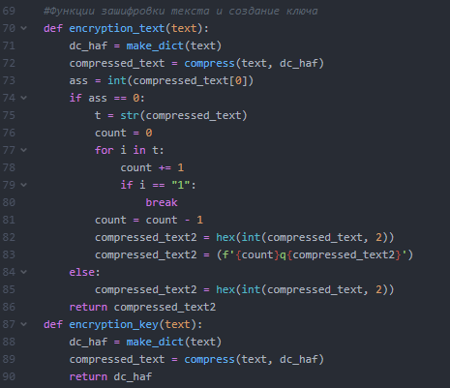

Рисунок 8 – код функции взаимодействия с текстом

Теперь осталось лишь прописать функцию дешифровки.

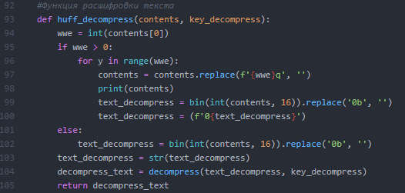

Рисунок 9 – функция дешифровки

На этом с алгоритмом шифрования закончили. Теперь как и планировалось приступим к написанию кода второго файла .py. В него будет помещен интерфейс программы.

Первым делом импортируем требуемые модули. В том числе и созданный модуль алгоритма Хаффмана.

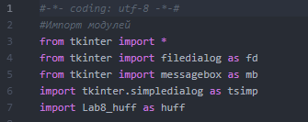

Рисунок 10 – импорт модулей в программу интерфейса

Перед написанием непосредственно самого интерфейса пропишем логику работы с программы. Первым делом пропишем открытие текста, в данном случае не важно зашифрованного или же обычного текста, одна функция будет и на шифрование и на расшифровку. Далее пропишем функцию открытия ключа. Текст и ключ передаем в глобальные переменные.

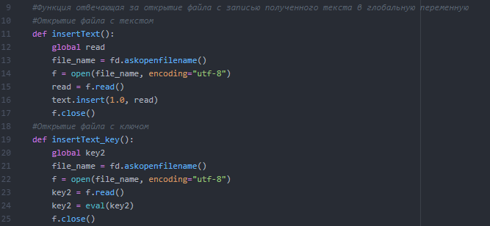

Рисунок 11 – код открытия файла и ключа

Далее пропишем код функции, отвечающей за сохранение зашифрованного текста в том формате, в котором желает пользователь. Также, сразу же сохраним ключ по тому же пути, что и зашифрованный текст. Ключу дадим расширение .dat.

Следом создадим функцию сохранения уже расшифрованного файла.

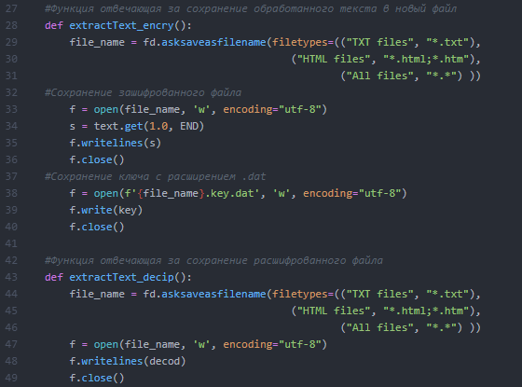

Рисунок 12 – код функций сохранения файлов

Далее создаем функции отвечающие за зашифровку и расшифровку текста. Они будут получать текст и ключ, передавать их в модуль, в котором и будет происходить процесс обработки. После успешного выполнения задачи, выведем окно об успешном выполнении.

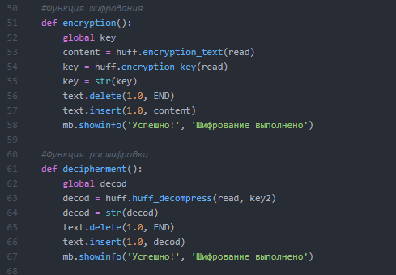

Рисунок 13 – код функций шифрования и расшифровки

Теперь перейдем непосредственно к самому интерфейсу и его частям. Так как у нас два направления работы программы (шифрование и расшифровка), для упрощения работы с программой создадим условие. При нажатии нужной радиокнопки (Radiobutton), будет появляться тот или иной метод обработки текста. При переходе от одного метода к другому, кнопки, отвечающие за действия, будут меняться.

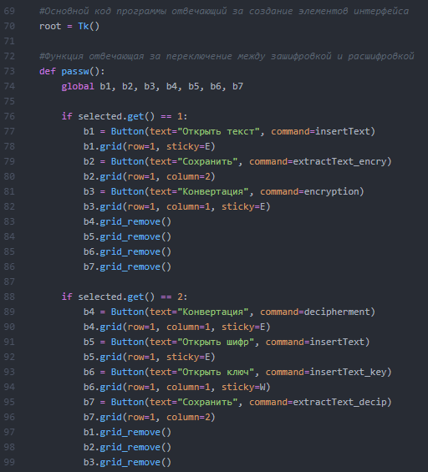

Рисунок 14 – код условий выбора метода работы программы

Далее напишем код радиокнопок, текстового поля и названия окна программы.

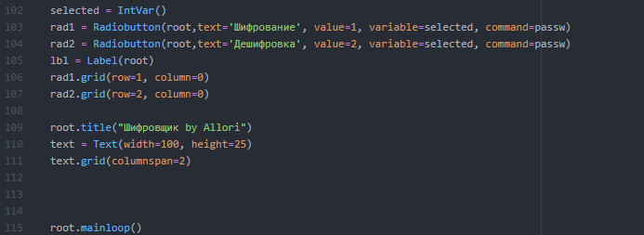

Рисунок 15 – код создания Radiobutton, текстового поля и названия окна программы

**ЛИСТИНГ ПРОГРАММЫ**

**Модуль с алгоритмом Хаффмана**

|  |
| --- |
| # -*- coding: utf8 -*-  def fn_cmp(a, b):  if a[0] > b[0]: return 1  if a[0] < b[0]: return -1  return 0  #-- создать дерево хаффмана по тексту -  def make_tree(text):  se = set(text)  ls = [(text.count(ch), ch) for ch in se]  ls.sort()  #-- построить двоичное дерево по этому списку  while len(ls) >= 2:  d = (ls[0] [0] + ls [1] [0], (ls[0] [1], ls[1] [1]))  if ls[-1] [0]< d[0]:  ls.append(d)  else:  for num in range(2, len (ls)) :  if ls [num] [0]>= d[0]:  break  ls.insert(num, d)  ls.pop(0)  ls.pop(0)  return ls [0] [1]  #-- рекурсивно создать бинарный код листов элемента  def fn_cod(st, el):  global ls_haf  if type (el) == str:  ls_haf.append((el, st))  return  fn_cod(st+"0", el[0])  fn_cod(st+'1', el[1])  return  #-- создать словарь хаффмана по тексту -  def make_dict(text):  global ls_haf  ls = make_tree(text)  ls_haf=[]  fn_cod('',ls)  dc_haf= dict(ls_haf)  return dc_haf  #-- сжать по хаффману  def compress(text, dc_haf):  st_res = ''  for ch in text:  st_res = st_res + dc_haf[ch]  return st_res  #-- decompress  def decompress(text_decompress, key_decompress):  dc_decod = {key_decompress[key]:key for key in key_decompress}  st_res = ''  while len(text_decompress) > 0:  num = 1  while text_decompress[:num] not in dc_decod:  num+=1  st_res += dc_decod[text_decompress[:num]]  text_decompress = text_decompress[num:]  return st_res  #Функции зашифровки текста и создание ключа  def encryption_text(text):  dc_haf = make_dict(text)  compressed_text = compress(text, dc_haf)  ass = int(compressed_text[0])  if ass == 0:  t = str(compressed_text)  count = 0  for i in t:  count += 1  if i == "1":  break  count = count - 1  compressed_text2 = hex(int(compressed_text, 2))  compressed_text2 = (f'{count}q{compressed_text2}')  else:  compressed_text2 = hex(int(compressed_text, 2))  return compressed_text2  def encryption_key(text):  dc_haf = make_dict(text)  compressed_text = compress(text, dc_haf)  return dc_haf  #Функция расшифровки текста  def huff_decompress(contents, key_decompress):  wwe = int(contents[0])  if wwe > 0:  for y in range(wwe):  contents = contents.replace(f'{wwe}q', '')  print(contents)  text_decompress = bin(int(contents, 16)).replace('0b', '')  text_decompress = (f'0{text_decompress}')  else:  text_decompress = bin(int(contents, 16)).replace('0b', '')  text_decompress = str(text_decompress)  decompress_text = decompress(text_decompress, key_decompress)  return decompress_text |

**Код интерфейса**

|  |
| --- |
| #-*- coding: utf-8 -*-#  #Импорт модулей  from tkinter import *  from tkinter import filedialog as fd  from tkinter import messagebox as mb  import tkinter.simpledialog as tsimp  import Lab8_huff as huff  #Функция отвечающая за открытие файла с записью полученного текста в глобальную переменную  #Открытие файла с текстом  def insertText():  global read  file_name = fd.askopenfilename()  f = open(file_name, encoding="utf-8")  read = f.read()  text.insert(1.0, read)  f.close()  #Открытие файла с ключом  def insertText_key():  global key2  file_name = fd.askopenfilename()  f = open(file_name, encoding="utf-8")  key2 = f.read()  key2 = eval(key2)  f.close()  #Функция отвечающая за сохранение обработанного текста в новый файл  def extractText_encry():  file_name = fd.asksaveasfilename(filetypes=(("TXT files", "*.txt"),  ("HTML files", "*.html;*.htm"),  ("All files", "*.*") ))  #Сохранение зашифрованного файла  f = open(file_name, 'w', encoding="utf-8")  s = text.get(1.0, END)  f.writelines(s)  f.close()  #Сохранение ключа с расширением .dat  f = open(f'{file_name}.key.dat', 'w', encoding="utf-8")  f.write(key)  f.close()  #Функция отвечающая за сохранение расшифрованного файла  def extractText_decip():  file_name = fd.asksaveasfilename(filetypes=(("TXT files", "*.txt"),  ("HTML files", "*.html;*.htm"),  ("All files", "*.*") ))  f = open(file_name, 'w', encoding="utf-8")  f.writelines(decod)  f.close()  #Функция шифрования  def encryption():  global key  content = huff.encryption_text(read)  key = huff.encryption_key(read)  key = str(key)  text.delete(1.0, END)  text.insert(1.0, content)  mb.showinfo('Успешно!', 'Шифрование выполнено')  #Функция расшифровки  def decipherment():  global decod  decod = huff.huff_decompress(read, key2)  decod = str(decod)  text.delete(1.0, END)  text.insert(1.0, decod)  mb.showinfo('Успешно!', 'Шифрование выполнено')  #Основной код программы отвечающий за создание элементов интерфейса  root = Tk()  #Функция отвечающая за переключение между зашифровкой и расшифровкой  def passw():  global b1, b2, b3, b4, b5, b6, b7  if selected.get() == 1:  b1 = Button(text="Открыть текст", command=insertText)  b1.grid(row=1, sticky=E)  b2 = Button(text="Сохранить", command=extractText_encry)  b2.grid(row=1, column=2)  b3 = Button(text="Конвертация", command=encryption)  b3.grid(row=1, column=1, sticky=E)  b4.grid_remove()  b5.grid_remove()  b6.grid_remove()  b7.grid_remove()  if selected.get() == 2:  b4 = Button(text="Конвертация", command=decipherment)  b4.grid(row=1, column=1, sticky=E)  b5 = Button(text="Открыть шифр", command=insertText)  b5.grid(row=1, sticky=E)  b6 = Button(text="Открыть ключ", command=insertText_key)  b6.grid(row=1, column=1, sticky=W)  b7 = Button(text="Сохранить", command=extractText_decip)  b7.grid(row=1, column=2)  b1.grid_remove()  b2.grid_remove()  b3.grid_remove()  selected = IntVar()  rad1 = Radiobutton(root,text='Шифрование', value=1, variable=selected, command=passw)  rad2 = Radiobutton(root,text='Дешифровка', value=2, variable=selected, command=passw)  lbl = Label(root)  rad1.grid(row=1, column=0)  rad2.grid(row=2, column=0)  root.title("Шифровщик by Allori")  text = Text(width=100, height=25)  text.grid(columnspan=2)  root.mainloop() |

**КОНТРОЛЬНЫЙ ВАРИАНТ**

